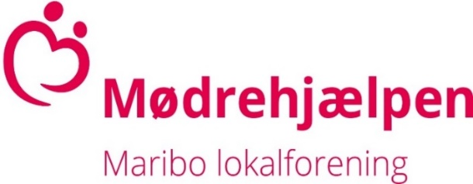
Ansøgning om julehjælp 2023 i Maribo
Ansøgers navn og adresse: | Dato:
Telefonnummer: | E-mail:
Skriv tydeligt, så vi kan finde dig.
Oplysninger om husstanden (sæt kryds)
 | Gift/samlever |  | Enlig

Antal børn: _____________ Barnets/børnenes alder: ______________________________________________
Begrundelse for ansøgning (sæt kryds – evt. flere)
 | Økonomi |  | Helbred |  | Personlig/social
Kort uddybning:
_______________________________________________________________________________________________
_______________________________________________________________________________________________
Hvad er husstandens rådighedsbeløb hver måned, når de faste udgifter (SKAT, husleje, vand, el, varme, forsikringer, børnepasning og evt. gæld) er trukket fra? Vær opmærksom på, at børnepenge ikke medregnes her.
___________________kr.
Vi har tidligere deltaget i Mødrehjælpens aktiviteter:
Juletræsfest ______ Måltidet _______ Ture _______ I Familieringen _______
Vi har tidligere modtaget julehjælp fra Mødrehjælpen i Maribo? ______________
Julehjælpen består af en kurv med mad- og drikkevarer til en god juleaften – og et gavekort til hvert barn til julegaver.
Vi ønsker FLÆSKESTEG _______ KYLLING _______
_____________________________________________
Dato og underskrift (ansøger)
Ansøgningsskemaet udfyldes og afleveres i butikken eller sendes til maribo@mhj-lokal.dk- Ansøgningsfrist fredag den 23. november. Du får svar på din ansøgning i løbet af uge 48, hvor vi vil kontakte dig på tlf.
Ansøgningen, som du udfylder på tro og love, bliver behandlet fortroligt og makuleres efter brug. Såfremt du modtager julehjælp fra Mødrehjælpens lokalafdeling Maribo forventes det, at du ikke søger andre steder, så er der flere, der kan få en god jul.

